Codificación
PLAN DE ACCIÓN DE INTEGRIDAD
TABLA DE CONTENIDO

1. RESPONSABLE 2
2. OBJETIVO 2
3. ALCANCE 2
4. DEFINICIONES 2
5. DESARROLLO DEL PLAN 2
6. INDICADOR 2
7. DOCUMENTOS RELACIONADOS 3
8. CONTROL DE CAMBIOS 3
9. CONTROL DE FIRMAS 3

RESPONSABLE

Quien debe liderar la ejecución del plan desde la Subdirección de Gestión Humana corresponde al funcionario de nivel directivo, Subdirector de Gestión Humana.

OBJETIVO GENERAL

Aplicar y evaluar las actividades a ejecutar en el marco del plan de acción de Integridad en la Unidad Administrativa Especial Cuerpo Oficial de Bomberos, mediante las cuales se alcance el fortalecimiento por parte de servidores y colaboradores de las acciones bajo los valores del código de integridad.

- OBJETIVOS ESPECÍFICOS

  - Realizar las actividades que conlleven a fortalecer la apropiación y el reconocimiento de los valores en los servidores, servidoras y no binarios de la Entidad.

  - Efectuar el seguimiento y evaluación a las acciones de apropiación del Plan de Acción de Integridad, con el fin de ejecutar las acciones de mejora que sean necesarias para el fortalecimiento de la apropiación de los valores por parte de los servidores, servidoras y personal no binario.

  - Identificar las actividades a realizar respecto al Código de Integridad en la vigencia 2023 en cada una de las fases establecidas.

ALCANCE

A todos los servidores/ras y colaboradores de la Unidad Administrativa Especial Cuerpo Oficial de Bomberos.

- ALINEACIÓN CON LOS OBJETIVOS ESTRATÉGICOS INSTITUCIONALES

Se puede identificar claramente que el Plan de Acción de Integridad busca a través de su ejecución, apuntar a los diferentes objetivos estratégicos que tiene la Entidad, ya que su marco de ejecución busca fortalecer la Política de Integridad y el marco regulatorio para tal fin, con lo cual se da respuesta a los procesos estratégicos, logrando acciones de ética, transparencia y cero tolerancia con la corrupción, es de esta manera que lo proyectado a ejecutar desde la Subdirección de Gestión Humana y en particular a través de este plan, es reforzar el objetivo de consolidar dentro de la estrategia del Talento Humano fortalecer la cultura de trabajo mediante los valores del Código de Integridad, y consolidar la entidad bajo estos principios contenidos en el Código de Integridad.

DEFINICIONES

  - Alistamiento: en el tema de alistamiento se realizará la selección de los gestores de integridad, a través de las diferentes postulaciones por parte del personal operativo y administrativo, buscando un compromiso decidido para la participación y multiplicación de las diferentes actividades desarrolladas.

  - Armonización: Consiste en generar las actividades requeridas para que se reconozca al nuevo grupo de Gestores de Integridad, y los mismos reciban la capacitación y sensibilización sobre la importancia de ser gestores para la entidad, además de reconocer las acciones generadas en los años anteriores. Con lo anteriorse busca contar con gestores más comprometidos para las tareas que se adelantarán en el transcurso del año y además comenzarán la sensibilización en cada una de las estaciones con el personal operativo y administrativo.

  - Diagnóstico: es necesario realizar la verificación de la pertinencia de las acciones ejecutadas, por lo cual se debe dar uso a las herramientas generadas por el Departamento Administrativo de la Función Pública y la cual se presentará a la Alta Dirección para generar las estrategias que sean necesarias, buscando una mayor apropiación.

  - Implementación: corresponde a cada una de las actividades que conlleven a alcanzar mejor apropiación y arraigo del Código de Integridad en el quehacer diario en la Entidad y que las mismas empiecen a ser visibilizadas por la ciudadanía.

  - Seguimiento y evaluación: Por último, es necesario evaluar las acciones ejecutadas por medio de la Encuesta de Percepción de Integridad del Departamento Administrativo del Servicio Civil Distrital -DASCD- (Se adjunta el Instrumento de medición ver Anexo 1) y obtener resultados que permitan afianzar las actividades que sean más significativas para ser ejecutadas en la siguiente vigencia.

- DIAGNÓSTICO

La Unidad Administrativa Especial Cuerpo Oficial de Bomberos en el año 2018 mediante la Resolución Interna No 431 del 30 de julio, adopta el Código de Integridad del servidor público, a partir de ese ejercicio de compromiso y de cumplimiento normativo ha ejecutado anualmente las acciones en cada una de las fases establecidas en el plan de acción de integridad. Lo anterior busca el reconocimiento del Código de Integridad como un elemento principal para desarrollar las estrategias de interiorización por parte de los servidores.

Posteriormente, en la vigencia 2021 se logra la construcción y adopción de la Política de Integridad, elemento articulador de los valores, transparencia y cero tolerancias con la corrupción, lo anterior gracias a los aportes de los servidores participantes en las diferentes sesiones de sensibilización y capacitación sobre integridad.

Es así como se inicia el proceso con el reconocimiento de los Gestores de Integridad la cual se realiza a través del acto administrativo Resolución 175 del 25 de febrero de 2021 mediante el cual se conformó el grupo de 22 Gestores para el periodo 2021-2022.

Para la vigencia 2022, a este grupo de nuevos Gestores de Integridad en los meses de marzo a mayo, se les realizó varios espacios de sensibilización.

Se inició este proceso con un enfoque preventivo, brindando la información de la política y el Código de Integridad a los servidores de la Unidad Administrativa Especial Cuerpo Oficial de Bomberos, buscando interiorizar de manera pedagógica todos los aspectos fundamentales que todo servidor público debe conocer.

La estrategia del enfoque preventivo, es anticiparse a la presentación de las causas de situaciones particulares, aprender a reconocerlas y generar acciones a implementar como servidores que faciliten la institucionalización de la integridad y que favorezca un comportamiento íntegro en su labor diaria en cumplimiento de sus funciones.
Las reuniones de sensibilización realizadas con los gestores se llevaron en sesiones de una (1) hora y treinta (30) minutos y la información se presentó en el siguiente orden:

- Presentación del Video el Compromiso.
- Desarrollo de la Sesión a través de la presentación de Power Point realizada para tal fin.
- Realimentación a través del registro de asistencia.

La metodología implementada en cada una de las sesiones se expusieron los aspectos más relevantes de la Política de Integridad y el Código de Integridad y, una vez finalizadas cada una de las sesiones se aplicó el instrumento de realimentación.

Así mismo, se desarrolló un trabajo de 40 minutos en cada estación que fue programada por medio del Gestor Integral, y las salidas a estación proyectadas dentro de la estrategia “Humana a la Estación”

De acuerdo con lo anterior, se registran a continuación los resultados globales de la asistencia y participación en las sesiones realizadas:

- Participación

Los servidores que participaron en las sesiones de Sensibilización de Gestión de Integridad que se llevaron a cabo en los meses de abril y mayo de 2022, fueron 260, Subdirección de Gestión Humana, Subdirección Operativa participaron las estaciones B1, B2, B3, B4, B5, B6, B7, B8, B9, B11, B12 y B13.

Como se observa, la mayor participación en una de las sesiones de Integridad fue por la Estación B2 Central con cerca de 56 funcionarios que corresponde al 21.53% de los funcionarios en general, seguida por la Estación B4 con 22 funcionarios participantes que corresponden al 8.4%. y la Estación B3, 21 funcionarios equivalente 8,07%.

Así mismo, encontramos como relevantes, la Estación B9 con una participación de 20 funcionarios que corresponden al 7.69%.

La Estación B8 con 18 participantes corresponden al 6.92%, la estación B11 con 15 participantes al igual que la Subdirección de Gestión Humana que equivale al 5,76%.

La Estación B14 con 14 participantes, corresponde al 5,38%, la estación B1 con 10 servidores, corresponde al 3,8% las estaciones B15, B13 y B6 participaron 8 servidores que equivalen al 3,07%.
Las demás participaciones se encuentran dispersas entre el 2,69%, 1,92%,1,53% y 0,76% estos porcentajes que corresponden a 7, 5, 4 y 2 funcionarios conectados en las sesiones, pertenecientes a las Estaciones B7, B17, B16 y la Subdirección Operativa.

- Aspectos sugeridos para sesiones de sensibilización – proceso de realimentación.

- Enviar las presentaciones al correo institucional  - Es importante la presencialidad  - Ofrecer material recordatorio para memorizar con más facilidad el contenido de la charla  - Que sea más reiterativo para que así mismo podamos estar acorde día a día al código  - Como en ocasiones anteriores el material audiovisual es de gran ayuda para la mejor comprensión del tema. Tanto por medio virtual como en cada estación.  - ya que se pierde el sonido de la capacitación  - Tocar más el tema de los deberes y derechos  - La importancia de la ética profesional en la vida cotidiana  - La presencia y participación de los líderes oficiales y su compromiso real | - La integridad se debe priorizar a la jerarquía  - Actividades lúdicas por las estaciones  - Una mejor y más nutrida participación por parte del personal de la entidad  - Sensibilizar al personal en la atención al ciudadano  - Realizar actividades lúdicas en las estaciones  - Capacitación presencial con dinámicas, mayor difusión y promoción de estos espacios  - Que sea de carácter obligatorio para todo el personal  - Sugieren un espacio o mesas de trabajo con Dirección y personal Operativo para dialogar de temas específicos, esto hace parte de la integridad.

De igual forma se realizó la aplicación del autodiagnóstico establecido por el Departamento Administrativo de la Función Pública DAFP, que como resultados obtenidos de la aplicación del mismo se refleja lo siguiente:

Fuente: Subdirección de Gestión Humana- Desarrollo Organizacional, 2022.

Conforme a las categorías definidas por el autodiagnóstico del DAFP, se concluye que el desarrollo del plan de acción de integridad para la vigencia 2022 alcanzó un 96% de cumplimiento, siendo afectado el resultado final por la no consolidación de un presupuesto ejecutado y contemplado para dicho plan, lo anterior cabe señalar debido a la priorización de recursos de presupuesto para la activación económica después del escenario de pandemia que se presentó a nivel local, nacional e internacional.

- Categorías del componente
Condiciones institucionales idóneas para la implementación y gestión del código de integridad.

Fuente: Subdirección de Gestión Humana- Desarrollo Organizacional, 2022.

Se puede identificar que por componente la entidad avanzó en la consolidación de acciones que fortalezcan el diagnóstico de la aplicación del Código de Integridad, no solo a nivel de servidores y colaboradores, si no por el contrario agrego el componente de ciudadanía y grupos de valor identificados, dichas acciones permiten conocer cómo se avanza en la consolidación de servidores que promuevan el Código de Integridad sino que también se toman las acciones de mejora que sean necesarias para la ejecución, lo anterior da cumplimiento a esos espacios de realimentación para servidores colaboradores y ciudadanía.

En el componente de fomentar mecanismos de sensibilización, reinducción y afianzamiento se logra un 86,7% afectado principalmente por no contar con un presupuesto para las actividades que se llevan a cabo.

Por último, este año se dio relevancia a la participación ciudadana, lo cual se llevó a cabo a través de la página web y redes sociales por medio de la aplicación de 2 instrumentos que buscaban conocer como perciben los ciudadanos y grupos de valor el tema de valores a nuestro interior y que estrategias brindan para ser aplicadas. A continuación, se relacionarán las preguntas contenidas en las encuestas a la ciudadanía y sus correspondientes resultados.

- ¿Sabe usted cuáles son los valores del Código de Integridad de la Unidad Administrativa Especial Cuerpo Oficial de Bomberos?

En este espacio, se buscaba que la ciudadanía mencionara cada uno de los valores que se encuentran contenidos dentro del Código de Integridad.

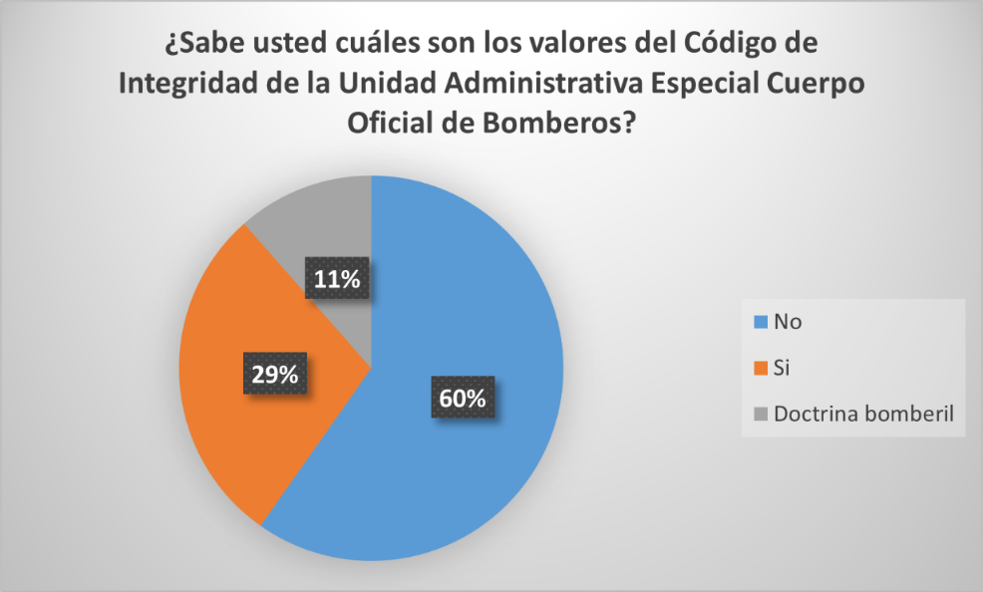
Fuente: Subdirección de Gestión Humana- Desarrollo Organizacional, 2022.

Frente a lo anterior, encontramos que el 60% de los ciudadanos no tienen conocimiento de los valores que rigen el Código de Integridad de la entidad.

Además, el 11% de los ciudadanos realizan mención de los valores de la Doctrina bomberil (Honor, Valor y Disciplina) en lugar de los valores que fueron adoptados por medio de la Resolución No. 431 de 2018 del Código de Integridad del Servidor Público (Honestidad, Justicia, Diligencia, Compromiso y Respeto).

Tan solo el 29% de los ciudadanos tiene pleno conocimiento de los valores que la entidad ha adoptado desde hace cuatro años, aunque existen algunos valores adicionales que mencionan como los valores de la entidad, como lo son vocación, ética, igualdad y solidaridad.

- Cuándo los servidores están en la atención de las emergencias, ¿Cuál valor del Código de Integridad cree usted que debería ser el que más se refleje? ¿Por qué?

En este espacio, se buscaba que la ciudadanía mencionara cuál valor debe tener mayor relevancia a la hora de la atención por parte de los servidores operativos a las emergencias.

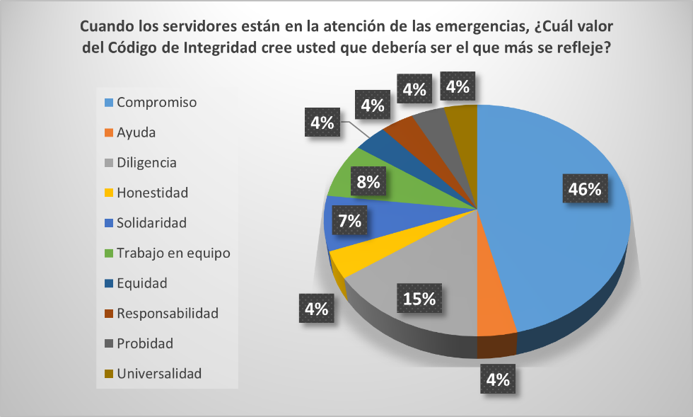
Fuente: Subdirección de Gestión Humana- Desarrollo Organizacional, 2022.

El compromiso es el que tiene una mayor proporción (46%), para el cuál se menciona que es el principal, ya que los servidores arriesgan sus vidas para salvar las vidas y los bienes de las personas. El segundo valor más mencionado es la diligencia (15%), ya que la ciudadanía considera que las emergencias requieren de una atención con eficiencia, prontitud y destreza para reducir el riesgo de pérdidas que se pueda presentar. El trabajo en equipo (8%), también maneja una relación con la diligencia, pues les permitirá atender con mayor facilidad las emergencias. Igualmente, la solidaridad (7%) se presenta como el reflejo del arriesgar sus vidas para salvar las vidas de los ciudadanos.

Finalmente, la ayuda, la honestidad, la equidad, la probidad, la universalidad y la responsabilidad cuentan con una baja mención (4%); para las cuales no se cuenta con una razón de elección.

- Cuando escucha la palabra "Bomberos”, ¿con qué valor del Código de Integridad la asocia? (Honestidad, Justicia, Diligencia, Compromiso, Respeto)

Teniendo en cuenta los cinco valores que fueron adoptados mediante la Resolución No. 431 de 2018, los ciudadanos debían mencionar cuál de los valores adoptados es el que relacionan al momento de escuchar la palabra “Bomberos”.

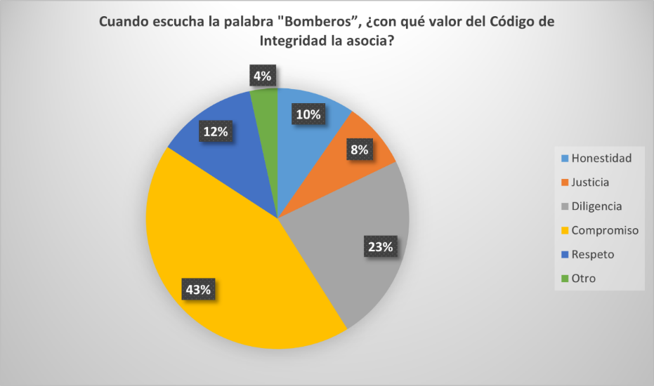
Fuente: Subdirección de Gestión Humana- Desarrollo Organizacional, 2022.

Varios de los ciudadanos asocian a los Bomberos con todos los valores que presenta el Código de Integridad, pero el principal valor al que las personas asocian la entidad es el compromiso que presentan los servidores, con un 43% de las menciones.

Seguido se encuentran la diligencia (23%) y el respeto (12%) con el que atienden cada uno de los requerimientos de la ciudadanía; y finalmente la Honestidad y Justicia con el 10% y 8% de los votos respectivamente.

Adicionalmente, se realiza la mención de algunos valores adicionales a los contenidos en el Código de Integridad, a los cuales los ciudadanos asocian la palabra “Bombero” como lo son la ética; y acciones que a la cual la relacionan como el rescate, la ayuda que brindan y la misión de salvar vidas.

- Cuando solicita un servicio en la entidad, ¿Cuál cree usted, que debe ser el valor del Código de Integridad que más se debe reflejar? ¿Por qué?

Teniendo en cuenta que la Unidad Administrativa Especial Cuerpo Oficial de Bomberos también asesora a la ciudadanía en lo referente a trámites administrativos, este espacio busca conocer el valor que tiene mayor relevancia a la hora de recibir ayuda en el área de atención al usuario.

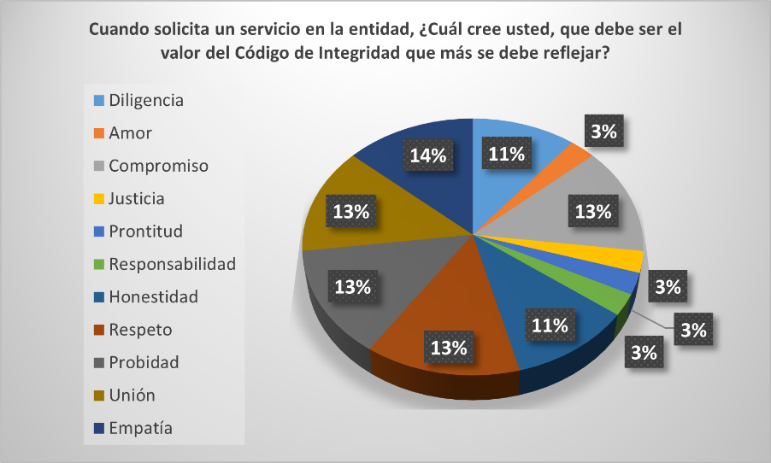
Fuente: Subdirección de Gestión Humana- Desarrollo Organizacional, 2022.

En cuanto a los resultados, se obtuvo que la empatía (14%) es el valor al que se le da mayor importancia al momento de proporcionar un servicio; seguido a este se encuentran la unión, la probidad, el compromiso y el respeto con una puntuación significativa (13%), para las cuales se menciona que los ciudadanos buscan que se resuelvan sus necesidades al acercarse a buscar ayuda, y que esperan que haya un buen trato por parte de los funcionarios hacia los ciudadanos a la hora de recibirlos.

En tercer lugar, se encuentran la diligencia y la honestidad (11%), ya que esperan que la atención a sus requerimientos sea pronta, eficiente y óptima. Y finalmente, se encuentran con una baja cantidad de veces mencionadas (3%) el amor, la justicia, la prontitud y la responsabilidad, para las cuales no se cuenta con una justificación del porqué de ser el valor que rija la atención a los requerimientos de la ciudadanía.

- ¿Con cuál valor se debería identificar la entidad Unidad Administrativa Especial Cuerpo Oficial de Bomberos?

Se le consultó a la ciudadanía cuál valor, ya sea de los contenidos en el Código de Integridad adoptado o de los propios de la doctrina bomberil, debería identificar a la Unidad Administrativa Especial Cuerpo Oficial de Bomberos en su quehacer diario para servir a la comunidad.

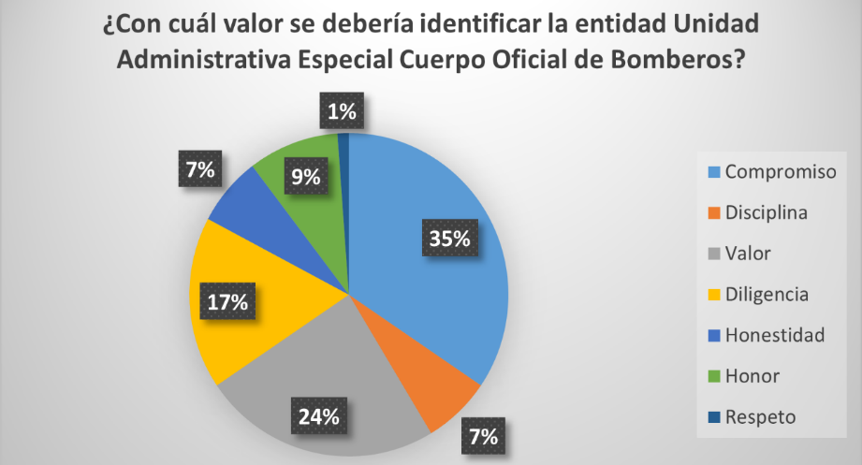
Fuente: Subdirección de Gestión Humana- Desarrollo Organizacional, 2022.

El valor con mayor puntuación fue el Compromiso, el cual hace parte del Código de Integridad que adoptó la entidad, con un 35%. El segundo lugar le corresponde al Valor con un 24 %, el cual hace parte de los valores propios de la Doctrina Bomberil.

Los siguientes valores con mayor votación son la Diligencia (17%) y el Honor (9%), correspondiendo cada uno al Código de Integridad y la Doctrina Bomberil respectivamente. Finalmente, la Honestidad y la Disciplina lograron el 7% de los votos y en último lugar está el Respeto con una votación del solo el 1%.

- ¿Cree que en la Entidad se aplican los valores del Código de Integridad en las actividades diarias de los servidores y colaboradores? ¿De qué manera?

Para validar la percepción que tienen los ciudadanos que tiene la comunidad respecto a la aplicación de los valores que tiene la Entidad, se busca que mencionen cómo evidencian la aplicación de los valores anteriormente nombrados, dentro de las acciones o actividades que tienen los servidores.

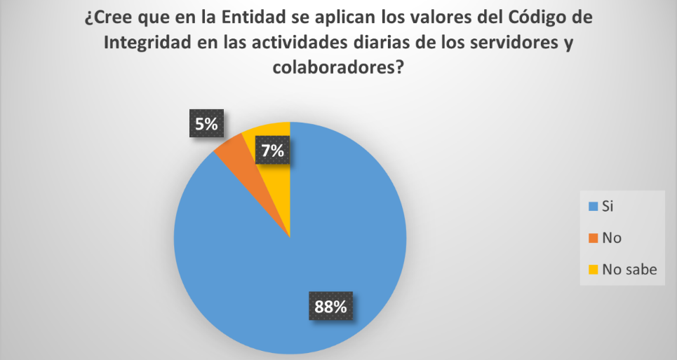
Fuente: Subdirección de Gestión Humana- Desarrollo Organizacional, 2022.

El 7 % de la ciudadanía que participó no tiene conocimiento alguno sobre la aplicación de los valores que tiene establecidos la entidad; y el 5% considera que los valores no están siendo aplicados en las actividades diarias. Mencionan algunas situaciones como que algunas áreas no interiorizan estos valores, algunos manifiestan que no aplica para todos los casos, pues hay servidores que sí representan estos valores y otros no.

Por otro lado, el 88% de los participantes reconocen que los servidores sí manifiestan estos valores en tareas como el compromiso que demuestran al atender un servicio, la entrega que tienen con el salvar a las personas y los animales, la vocación que demuestran por su profesión, ya que no demuestran temor al arriesgar sus vidas por salvar a otros seres; la diligencia a la hora de atender las emergencias, la disponibilidad que demuestran a servir a la comunidad y la amabilidad con la que lo hacen.

- ¿Conoce usted la política de Talento Humano de la Unidad Administrativa Especial Cuerpo Oficial de Bomberos?

Esta pregunta se realiza con el objetivo de saber cuánto conocimiento tiene la ciudadanía sobre la Gestión del Talento Humano y su fin de planear, organizar, ejecutar y controlar las acciones relacionadas con la administración y el desarrollo del Talento Humano al servicio de la Unidad, en pro del mejoramiento continuo, la satisfacción del personal y el desarrollo institucional, que permita contar con servidores idóneos y competentes, en un ambiente cálido de trabajo, para atender la misión y objetivos de la Entidad.

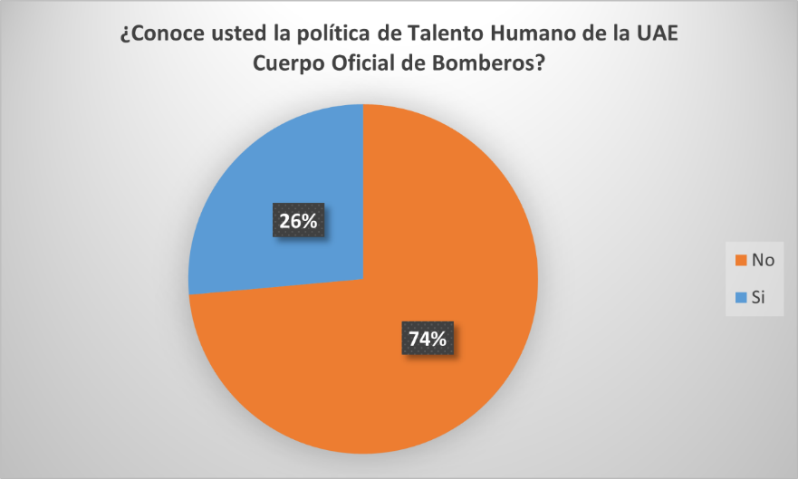
Fuente: Subdirección de Gestión Humana- Desarrollo Organizacional, 2022.

De la totalidad de ciudadanos que participaron en la encuesta, solo el 26% de los encuestados tienen conocimiento de esta política, mientras que el otro 74% tiene desconocimiento de los que busca esta política de Gestión del Talento Humano.

- ¿Qué estrategias utilizaría para que los servidores interioricen los valores del Código de Integridad (Honestidad, Justicia, Diligencia, Compromiso, Respeto)?

Para la pregunta final, la entidad busca recolectar ideas de los ciudadanos para mejorar la interiorización de los valores por parte de todos los servidores de la entidad.

Entre las respuestas obtenidas, se mencionan algunos elementos como el enfoque en el trabajo junto con la ciudadanía y el apoyo entre todos los servidores para el logro de los objetivos de las correspondientes actividades a desempeñar. Buscar estrategias que se enfoquen en el personal de la institución y cómo reflejar los valores a la ciudadanía.

Adicionalmente, se mencionan actividades de capacitación hacia los funcionarios, además de educar con el ejemplo, al establecer el buen trato hacia cada uno de los servidores como primordial dentro de la entidad.

Finalmente, uno de los ciudadanos establece dos estrategias específicas:

- La primera de estas es la generación de campañas a través de los medios de difusión internos de la entidad, por medio de los cuales se presente la forma de trabajar los valores a la hora de realizar cada uno de los procesos.
- La segunda estrategia se encuentra enfocada en la educación de los servidores por medio de cursos virtuales sobre los valores que se encuentran contenidos en el Código de Integridad.

PROGRAMAS, PROYECTOS, ACTIVIDADES O TAREAS

Como se señaló anteriormente la Unidad Administrativa Especial Cuerpo Oficial de Bomberos, en cada una de las fases de alistamiento, armonización, diagnóstico, implementación, seguimiento y evaluación, se han generado acciones, las cuales hacen parte de la implementación del Código de Integridad del servidor público.

Con la información recopilada de la realimentación realizada por servidores y colaboradores, por la ciudadanía y con la aplicación del autodiagnóstico se construye el Plan de Acción y se establecen aquellas actividades que constituirán a la Entidad como referente en los temas de aplicación del Código de Integridad, cumpliendo las fases ya definidas, pero centrando su ejercicio en una continua y permanente formación y sensibilización en valores, consolidando la elección de los gestores de integridad para cada periodo, como actividades que permitan fortalecer el sentido de actuar bajo los valores se proyectan actividades que involucran a la ciudadanía, actor fundamental para la creación de las acciones de mejora que conlleven en una mejor aplicación de los valores y además el ejercicio se centra en agradecer la labor de todos los servidores y colaboradores que están comprometidos en las acciones de transparencia y cero tolerancia con la corrupción.

Finalmente, la aplicación de la caja de herramientas del DAFP para las diferentes actividades periódicas y el seguimiento y evaluación a través de instrumentos de recolección de información, así como también la aplicación de la encuesta de percepción de integridad al interior de la Entidad, toma relevancia el espacio que se crea para escuchar a los servidores a través del botón de integridad, estrategia que permitirá mejorar continuamente el proceso al interior de la entidad.

Todo lo anterior se establece en el plan de acción, buscando el fortalecimiento del cumplimiento de la razón de ser de la entidad, bajo los preceptos establecidos en el marco del Modelo Integrado de Planeación y Gestión - MIPG, Plan Estratégico Institucional, Política de Integridad, lo cual repercute en servidores y colaboradores comprometidos con los valores, ética, transparencia y cero tolerancias con la corrupción.

METAS - INDICADOR

La meta para el presente plan es lograr el fortalecimiento en la interiorización del Código de Integridad por parte de servidores y colaboradores, de igual manera fortalecer la participación ciudadana de manera más activa y así realizar las acciones de mejora necesarias que permitan que la entidad sea reconocida en su compromiso con los valores y la transparencia, lo cual conlleven mejorar los indicadores de medición de este criterio.
Anexo 1. Plan de Trabajo- cronograma

PLAN ANTICORRUPCIÓN Y DE ATENCION AL CIUDADANO
COMPONENTE ADICIONAL: PLAN DE GESTIÓN DE LA INTEGRIDAD
Entidad |  |  | Unidad Administrativa Especial Cuerpo Oficial de Bomberos – UNIDAD ADMINISTRATIVA ESPECIALCOB
Vigencia |  |  | 01 de enero a 31 de diciembre de 2023
 |  |  | Identificar, ejecutar y evaluar las actividades que se llevarán a cabo en la UNIDAD ADMINISTRATIVA ESPECIAL Cuerpo Oficial de Bomberos en el fortalecimiento de la apropiación del Código de Integridad del Servidor Público conforme a lo establecido en la Política de Integridad definida para la entidad.
Objetivo
SUBCOMPONENTE/ |  | ACTIVIDAD |  | META O PRODUCTO | RESPONSABLE |  | FECHA DE REALIZACION
ETAPA/FASE |  |  |  |  |  |  | Inicio | Inicio
 |  |  |  |  |  |  | dd/mm/aa | dd/mm/aa
Alistamiento | 1 | Postulación de los Gestores de Integridad |  | Actas o correos de postulación de los servidores. | Subdirección de Gestión Humana |  | 15/12/2022 | 15/01/2023
 | 2 | Verificación de cumplimiento de los Gestores de Integridad Postulados lo realiza la SGH |  | Verificación que los postulados cumplan los requisitos de un gestor de integridad | Subdirección de Gestión Humana |  | 15/01/2023 | 22/01/2023
Armonización | 1 | Reconocimiento de los Gestores de Integridad mediante acto administrativo |  | Un (1) acto administrativo actualizado. | Subdirección de Gestión Humana Gestores de Integridad |  | 23/01/2023 | 31/01/2023
 | 2 | Capacitación a los nuevos Gestores de Integridad |  | Capacitación a los gestores de integridad reconocidos por acto administrativo | Subdirección de Gestión Humana |  | 1/02/2023 | 28/02/2023
 | 3 | Sensibilización al personal operativo y administrativo por parte de los Gestores de Integridad |  | Sensibilización | Subdirección de Gestión Humana. |  | 1/03/2023 | 30/04/2023
 |  |  |  |  | Gestores de Integridad
Diagnóstico | 1 | Aplicar encuesta de percepción del Integridad del DAFP |  | Aplicación de Herramienta | Subdirección de Gestión Humana |  | 01/07/2023 | 31/07/2023
 | 2 | Análisis de los resultados de la Aplicación de la Encuesta |  | Informe de Resultados | Subdirección de Gestión Humana |  | 01/08/2023 | 15/08/2023
Implementación | 1 | Realizar seguimiento a la actualización de conflicto de interés por parte de los servidores de la Entidad. |  | Verificar en la plataforma de SIDEAP la actualización de la declaración de conflicto de interés. | Subdirección de Gestión Humana. |  | 1/06/2022 | 31/07/2022
 | 2 | Realizar durante la vigencia  Generar y socializar campañas en la entidad de sensibilización sobre la importancia de conocer y de declarar conflicto de intereses. |  | Generar de manera periódica "piezas divulgativas" sobre conflictos de intereses, ya sea vía correo electrónico, por Gestión humana contigo: "Píldoras de información" piezas graficas | Subdirección de Gestión Humana  Desarrollo Organizacional |  | 15/05/2023 | 31/07/2023
 | 3 | CAMPAÑA  " INTEGRIDAD, TU HACES LA DIFERENCIA"  PLATAFORMAS TECNOLÓGICAS  Contenido sobre valores e integridad |  | Generar a través de las plataformas tecnológicas la Subdirección de Gestión Humana hacia nuestros funcionarios y ciudadanía publicará contenido sobre integridad y los valores mediante la caja de preguntas  sobre valores e integridad | Subdirección de Gestión Humana  Desarrollo Organizacional |  | 01/07/2023 | 31/07/2023
 | 3,1 | CAMPAÑA  " INTEGRIDAD, TU HACES LA DIFERENCIA "  PODCAST  Contenido sobre valores e integridad |  | Se determinarán los tiempos  a través de historias cortas o imágenes o comentarios o entrevistas sobre valores e integridad | Subdirección de Gestión Humana  Desarrollo Organizacional |  | 01/07/2023 | 15/12/2023
 | 3,2 | CAMPAÑA  " INTEGRIDAD, TU HACES LA DIFERENCIA "  BANNER ENTIDAD  Contenido sobre valores e integridad |  | A través del Banner generar contenido que permita interactuar con la ciudadanía sobre valores e integridad  Mantener de manera permanente el Banner | Subdirección de Gestión Humana  Desarrollo Organizacional |  | 01/09/2023 | 30/09/2023
 | 3,3 | CAMPAÑA  " INTEGRIDAD, TU HACES LA DIFERENCIA "  YOUTUBER DE LA INTEGRIDAD Y LOS VALORES |  | Escoger tres (3) representante de los gestores como imagen para socializar los temas de los valores e integridad | Subdirección de Gestión Humana  Desarrollo Organizacional- Gestores de Integridad |  | 01/06/2023 | 01/12/2023
 | 3,4 | FORTALECIMIENTO Y VISIBILIZACIÓN DEL BOTON INTEGRIDAD |  | Mensual o bimensualmente se generará un contenido que será preparado por uno de los gestores persona seleccionada ya sea operativo o administrativo.  Ajustar la imagen del Botón en la intranet para que sea más visible y de fácil acceso | Subdirección de Gestión Humana. |  | 01/02/2023 | 01/12/2023
Seguimiento y evaluación | 1 | APLICACIÓN DE LA ENCUESTA DE INTEGRIDAD DEL DAFP |  | Aplicación de herramienta y análisis comparativo de resultados | Subdirección de Gestión Humana. |  | 01/12/2023 | 20/12/2023

DOCUMENTOS RELACIONADOS

CÓDIGO | DOCUMENTO
XXXXXX | Código de Integridad del servidor público  Política de Integridad de la Unidad Administrativa Especial Cuerpo Oficial de Bomberos

CONTROL DE CAMBIOS

VERSIÓN | FECHA | DESCRIPCIÓN DE LA MODIFICACIÓN
01 | 27/10/2022 | Creación de documento

CONTROL DE FIRMAS

Elaboró  Martha Cecilia Márquez  Pablo H. Hormaza | Cargo  Contratista SGH  Profesional universitario SGH | Firma
Revisó | Cargo | Firma
Aprobó  Ana María Mejía Mejía | Cargo  Subdirectora de Gestión Humana | Firma

Guía para la implementación del Código de Integridad Distrito Capital. Febrero 2018
Guía para la implementación del Código de Integridad Distrito Capital. Febrero 2018
Guía para la implementación del Código de Integridad Distrito Capital. Febrero 2018
Guía para la implementación del Código de Integridad Distrito Capital. Febrero 2018
Guía para la implementación del Código de Integridad Distrito Capital. Febrero 2018

